Ольга Юрьевна Лобанова,
МБУ ДО ДШИ г. Полярные Зори, Мурманская обл.
Серия практических заданий по теме «Цветоведение» по предмету «Живопись» для 1 класса. Возраст 10-11 лет
Основная цель обучения живописи – это формирование у учащихся знаний, умений и навыков в реалистической передаче натуры средствами живописи.
Для создания любой живописной работы детям требуется усвоить и применить определенные знания, умения, навыки. Но простое изложение знаний, без эмоционального настроя, скучно, сложно для понимания, не дает высоких творческих результатов. Успех в обучении зависит от того, насколько ребенок эмоционально откликнулся на учебный материал, создал в воображении образ, близкий и понятный ему.
Основная проблема при обучении детей живописи заключается в том, что в начальный период обучения им трудно овладеть секретами палитры. Рождение оттенков при смешении красок само по себе заманчиво, но дается с трудом. Поиск нужного оттенка является для ребенка трудной технической задачей, заставляющей забывать обо всем остальном. И самая трудная задача: как развить у детей способность создавать выразительные цветовые решения, находить оттенки, выражающие определенное чувство, отношение к изображаемому? Для того чтобы попытаться решить эти проблемы уже в начале обучения предлагается серия уроков по цветоведению. Задания ориентированы на школьников 10-11 лет и с 3-х часовой недельной нагрузкой.

№ | Название темы | Кол-во часов
 |  | теория | практика
1. | Понятие «цветоведение». Основные цвета. Цветовой круг. | 1 ч. | 2ч.
2. | Дополнительные цвета, контрастные пары. | 0,5ч | 5,5ч.
3. | Теплые, холодные цвета. Приемы акварельной живописи. | 0 ,5ч. | 8,5 ч.
4. | Листья на асфальте. Смешивание красок. | 0,5 ч. | 5,5ч.
5. | Мягкая игрушка черного цвета. Живопись без черной краски. | 0,5 ч. | 5,5 ч.
6. | Копирование лоскута ткани. | 0,5ч. | 8,5 ч.
Тема 1.
ПОНЯТИЕ «ЦВЕТОВЕДЕНИЕ». ОСНОВНЫЕ ЦВЕТА. ЦВЕТОВОЙ КРУГ.
Искусство цвета является предметом исследования различных наук, физики, психологии, медицины и , несомненно, изобразительных искусств. Теория цвета лежит в основе изучения живописи станковой и декоративной композиции, дизайна.
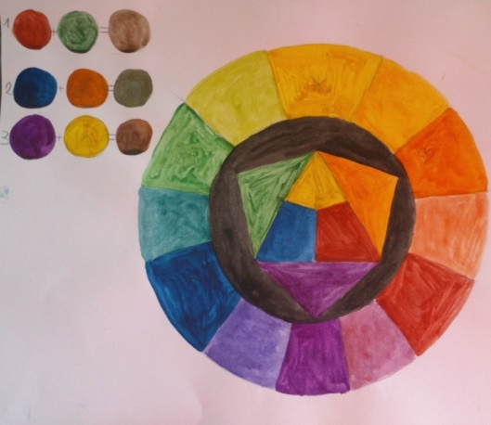
Цветоведение – наука, изучающая и объясняющая явления цвета: происхождения цвета тел и всех наблюдаемых объектов, изменения, которые происходят с цветом при различном освещении и на различных расстояниях, смешение и взаимодействие цветов.
Основные цвета - желтый, красный, синий. Все остальные цвета получаются путем смешивания – зеленый, оранжевый, фиолетовый. Предлагается разметить 12 –частный цветовой круг, вписав в него также основные первичные цвета, а от них полученные цвета при смешивании. Задача данного урока, именно путем смешивания красок на палитре прийти к результату и заполнить получившимсяцветом положенную часть цветового круга.
Тема 2.
ДОПОЛНИТЕЛЬНЫЕ ЦВЕТА. КОНТРАСНЫЕ ПАРЫ.
В теоретической части урока рассказывается о существовании 3-х контрастных пар, а именно ЗЕЛЕНЫЙ + КРАСНЫЙ, СИНИЙ+ОРАНЖЕВЫЙ, ФИОЛЕТОВЫЙ+ЖЕЛТЫЙ, и что получается при смешивании этих пар серо-коричневые нейтральные оттенки, о которых можно говорить, как об оттенках черного цвета. Следует довести важность знания контрастных пар и их свойств. Так как эти цвета, как дополняют друг друга на контрасте, так и приглушают, делают цвета более гармоничными, менее кричащими, если их подмешивать друг в друга.
В практической части урока выполняется композиция. На листе предлагается нарисовать декоративное изображение (рыба, сова, бабочка, черепаха и т.д.), поделить на различной конфигурации части. Все решить в цвете одной контрастной парой, подбирая как можно больше оттенков цвета, «играя контрастами». Например фигура рыбы в красных оттенках, а фон в зеленых.
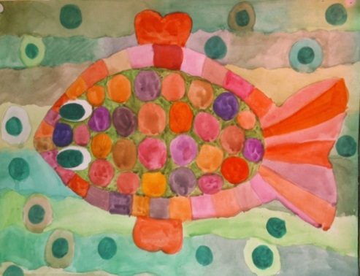
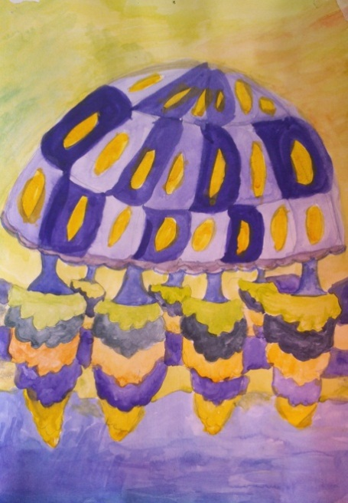
Выполнив это задание, задача учащихся понять и увидеть разнообразие цветовой палитры только двух цветов, а если в картине их будет множество! Также приучаться постепенно, пользоваться палитрой, смешивать краски, отходит от манеры рисования «из коробки».
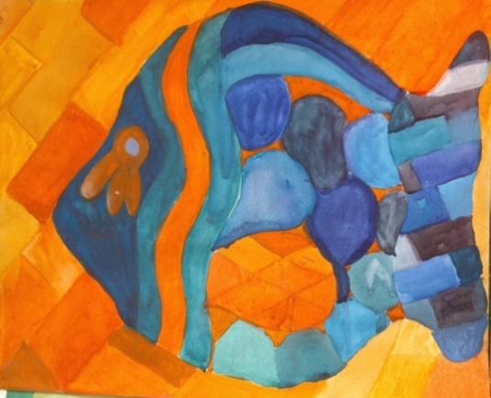
Тема 3.
ТЕПЛЫЕ И ХОЛОДНЫЕ ЦВЕТА. ПРИЕМЫ АКВАРЕЛЬНОЙ ЖИВОПИСИ.
Продолжается изучение цветового круга. Если в предыдущей теме нужно было «отработать» на контрасте, то теперь цветовой круг рассматривается с точки зрения «теплый», «холодный». На листе предлагается рисовать на свободную тему, но изображение должно быть стилизованным, декоративным, разделенным на отдельные части. Для решения в цвете нужно выбрать либо теплую (от желтого до фиолетового, через оранжевый и красный), либо холодную (от желтого до фиолетового через зеленый и синий) половину цветового круга. И подбирая, как можно больше оттенков, выполнить работу в цвете. Собрать так называемый «пазл». Также следить за контрастом по тону, для более выразительной композиции. В задание можно поставить как одну из задач - знакомство с таким приемом акварельной живописи как «заливка», уделить этому особое внимание. Учиться «гнать капельку».
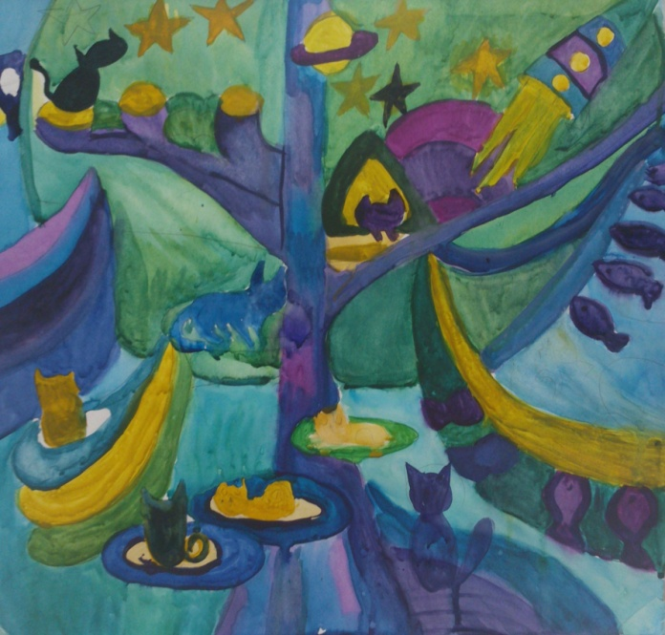
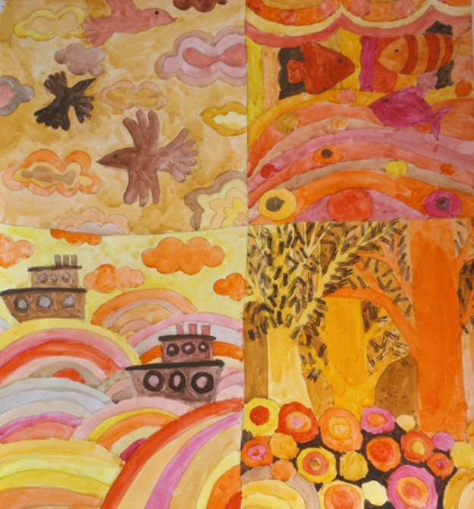
Тема 4.
«ЛИСТЬЯ НА АСФАЛЬТЕ». СМЕШИВАНИЕ КРАСОК.
Задание представляет собой рисование с натуры. Осенние листья положить на темно-серый или черный фон под стекло. Рисунок листьев рисовать крупно, представив, как выглядят осенние листья на асфальте под ногами. Обрезая края изображения, для более натурального вида.
При выполнении в цвете листьев, подбирать различные оттенки теплой ,осенней цветовой палитры. Делать какие-либо возможные вкрапления цвета, создавая фактуру осенней окраски. Темный фон написать, не используя черную краску, пользуясь контрастными парами, смешивая их между собой (красный + зеленый, синий + оранжевый, фиолетовый + желтый). Опять собираем «пазл», рисуем кусочками.
Тема 5.
МЯГКАЯ ИГРУШКА ЧЕРНОГО ЦВЕТА НА ЦВЕТНОМ ФОНЕ.
Рисование с натуры. Ставится натюрморт с мягкой игрушкой черного цвета. Мягкая игрушка, так как учащиеся еще не умеют делать конструктивного построения предметов, либо делают это еще не совсем уверенно. Задача опять написать черный без использования черного из коробки с красками. Цветной фон пишется подбором максимально возможным количеством оттенков цветов, используемых драпировок. Говорится о том, что освещенные места натюрморта пишутся более теплыми оттенками, а в тени цвет становится холоднее.
Тема 6.
КОПИРОВАНИЕ ЛОСКУТА ТКАНИ.
Это задание можно назвать закрепляющим в данном разделе предмета живопись для первого класса. Учащимися предлагается скопировать лоскут ткани с достаточно понятным рисунком. Формат заполняется рисунком ткани без каких-либо контуров по краям. И решить в цвете максимально приблизившись к натуральному изображению. Дается понятие «локальный цвет». Продолжаем смешивать краски на палитре.
ЗАКЛЮЧЕНИЕ.
Изучив и выполнив серию предложенных заданий, учащиеся должны усвоить понятие «цветовой круг» и расположение в нем цветов, понятие «основные цвета», «дополнительные цвета», «контрастные пары», использовать их в работе над натюрмортом, знать теплые и холодные цвета, пользоваться палитрой. Что рисование чистыми красками из коробки не дает гармоничной, живописной красоты рисунка. Далее учащиеся будут постигать способы передачи пространства и объема предметов с помощью цвета. Необходимо прививать учащимся любовь к отображению окружающего мира во всем его цветовом богатстве, развивая у детей точность живописного восприятия, воспитывая живописную культуру изображения, основанную на изучении основ цветоведения. Для решения этих задач необходимо в доступной для этого возраста форме дать понятие об основных характеристиках цвета, используя цветовой круг, объяснить, что такое локальный цвет, влияние света и тени на цвет предмета, дать понятие о тоне в искусстве живописи. С первого задания надо подчеркивать, что необходимо сразу компоновать и решать весь лист. Учащиеся должны знать, что такое свет, тень, полутень, блик, цветовой рефлекс.
В процессе обучения необходимо воспитывать у учащихся эмоциональное восприятие цвета и понимание его выразительного образного содержания.
СПИСОК ЛИТЕРАТУРЫ.
1. Алексеев С.С. Цветоведение.- М.,1952.
2. . Лапин М. В. Авторская программа для ДХШ и изобразительных отделений ДШИ. Живопись. – Мурманск : ДХШ ,2002.
3. Маракулина Л.В. Искусство цвета (цветоведение): методические рекомендации по курсу «Цветоведение» для учителей и студентов дневного и заочного отделений факультета Т и Д.- Мурманск: МГПУ, 2004.
4. Примерная программа для ДХШ и изобразительных отделений ДШИ. Рисунок. Живопись. Станковая композиция. Основы графического дизайна.- Москва 2003.
5. Ульям Ф. Пауэлл. Цвет и как его использовать. – М.: Астрель: АСТ, 2005.

